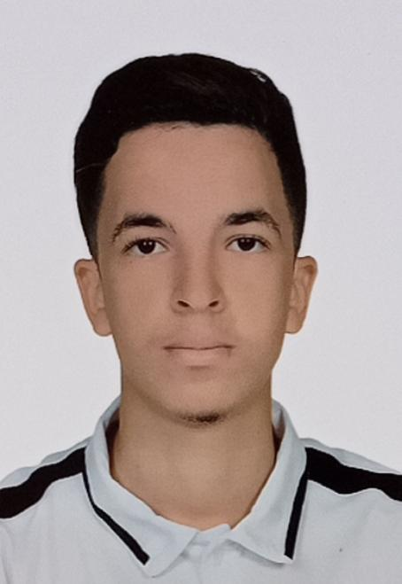

Azammor Younes
Né le : 4 Juillet 1999 à SELOUANE-NADOR
Adresse : DR EL HARCHA BOUARG NADOR
Télé : 07 70 06 35 10
E-mail : younes99azammor@gmail.com

Technicien spécialisé en électromécanique des systèmes automatisé

Etudes et formation :
- 2020/2021 : diplôme : Technicien spécialisé en électromécanique
Nador/Maroc des systèmes automatisés (motion : A.bien)
Institut Spécialisé de Technologie Appliquée, Nador
- 2017/2018 : diplôme : baccalauréat scientifique : sciences physiques
Selouane/Maroc (motion : A.bien)
Lycée qualifiant selouane EL HASSANI, Selouane

Experience professionnelle :
Du 9 OCTOBRE 2021 au présente : travailler chez Sté BETRAJAN (Bascule).
Du 10 MAI au 29 MAI 2021 : Stage de fin d’étude au sein de l’entreprise ELD electric
Maroc.
Du 4 SEPTEMBRE au 3 OCTOBRE 2020 : Stage effectué au sein de l’entreprise CHABAB
TOUR (Machine tournage et fraisage des pièces mécaniques).
Du 2019(travailler d’été) : Travailler dans l’installation d’électricité de bâtiments.
Du 2019(travailler d’été) : Travailler dans l’installation des caméras de surveillance.

Atouts et Compétences :
Compétences maîtrisées :
- Réalisation des schémas Électriques, Hydraulique et Ladder...
- coordination technique.
- Travailler sur l’API.
Langues:
- Tamazight: maternelle
- Arabe : lu, écrit et parlé
- Français : lu, écrit et parlé
- Anglais : lu, écrit et parlé
Logiciels maîtrisées : Microsoft Office : World, PowerPoint, Excel

